|  |  |
| --- | --- |
|  | УТВЕРЖДАЮ  Генеральный директор  ООО «СТЕКЛОМАШ». |
|  | __________________ Рыжов В.П.  «03» _апреля_2023 г. |

**Методика тестирования и испытания**

**Автоматизированной системы: «SalesOfMaterials»**

**2023 г.**

# Объект испытаний

**Наименование**

«SalesOfMaterials»

**Область применения**

Программа предназначена для упрощения и автоматизации работы со сбытом, распределением и просмотром хранящихся материалов на складах, а также для просмотра состава материалов.

Для занесения данных о проекте работают сотрудники различных должностей. При поступлении сотрудника на работу все данные регистрируются.

**Обозначение программы**

«SalesOfMaterials»

# Цель испытаний

Цель проведения испытаний - проверка соответствия характеристик разработанной программы (программного продукта) функциональным и отдельным иным видам требований, изложенным в документе Техническое задание.

# Общие положения

**Основания для проведения испытаний**

Разработка проводятся на основании Договора Между ЛДПК и ООО «СтеклоМаш» № 23 от 17 апреля 2023 г.

**Место и продолжительность испытаний**

Приемосдаточные испытания должны проводиться на объекте заказчика в сроки с 03.04.2023 по 17.04.2023

Приемосдаточные испытания программы должны проводиться согласно разработанной исполнителем и согласованной с заказчиком Программы, и методики испытаний.

Ход проведения приемо-сдаточных испытаний заказчик и исполнитель документируют в Протоколе испытаний.

**Перечень документов, предъявляемых на испытания**

Состав программной документации должен включать в себя:

1. [Техническое задание](javascript:void(11959));
2. [Программу и методику испытаний](javascript:void(11958));
3. [Руководство системного программиста](javascript:void(12012));
4. [Руководство пользователя](javascript:void(12017));
5. Текст программы;

# Объем испытаний

**Перечень этапов испытаний**

1. **Ознакомительный –** проверка комплектности программной документации (приложение А), техническое задание, программа и методика испытаний, руководство программиста, ведомость эксплуатационных документов.

**2. Испытания –** проверка комплектности программной документации (приложение Б), техническое задание, программа и методика испытаний, руководство программиста, руководство оператора, ведомость эксплуатационных документов.

**Количественные характеристики, подлежащие оценке**

В ходе проведения приемосдаточных испытаний оценке подлежат количественные характеристики, такие как:

1. комплектность программной документации;
2. комплектность состава технических и программных средств.

**Качественные характеристики, подлежащие оценке**

В ходе проведения приемосдаточных испытаний оценке подлежат качественные (функциональные) характеристики программы. Проверке подлежит возможность выполнения программой перечисленных ниже функций:

* Добавление, удаление и редактирование материалов, заказов, складов, движение, хранения, состав материала, сбыт.
* Поиск материалов, склада, сбыта, хранящихся материалов, пользователей по всем атрибутом
* Фильтрация материалов, склада, сбыта, хранящихся материалов, по всем атрибутом

**Последовательность проведения и режимы испытаний**

Испытания проводятся в последовательности, указанной в п. «Перечень этапов испытаний».

**Перечень работ, проводимых после завершения испытаний**

В случае успешного проведения испытаний в полном объеме исполнитель совместно с заказчиком на основании Протокола испытаний утверждают Акт приемки-сдачи работ.

Исполнитель передает заказчику программное изделие, программную (эксплуатационную) документацию и т.д.

В случае выявления несоответствия разработанной программы отдельным требованиям технического задания исполнитель проводит корректировку программы и программной документации по результатам испытаний в сроки, согласованные с заказчиком.

По завершении корректировки программы и программной документации исполнитель и заказчик проводят повторные испытания согласно настоящей программе и методик в объеме, требуемом для проверки проведения корректировок.

**Порядок проведения испытаний**

Испытания должны проводиться поэтапно согласно п. «Перечень этапов испытаний» настоящего документа.

# Средства и порядок испытаний

**Технические средства, использованные во время испытаний:**

Системные требования для работы программного продукта должны быть следующими:

|  |  |
| --- | --- |
| Процессор | Intel® Core™ i5-6400 CPU @ 2.70GHz |
| Оперативная Память | 2 x 4 ГБ, DDR4, DIMM, 2133 МГц |
| Разрешение экрана | 1920x1080 |
| Размер экрана | 20 дюйма |
| Устройства ввода | Мышь, клавиатура |
| Дисковое пространство | 1Гб |
| Подключаемые устройства | Принтер |
| Операционная система | Windows 8.1 10 11 |

**Программные средства, используемые во время испытаний:**

Для корректной работы программы необходимо:

ОС Windows 8.1/10/11 – операционная система, сделанная корпорацией Microsoft;

Visual Studio 2022 – лучшая интегрированная среда разработки для создания многофункциональных, привлекательных кроссплатформенных приложений для Windows;

Microsoft SQL Server Management Studio 18 – интегрированная среда для управления любой инфраструктурой SQL, от SQL Server до баз данных;

**Условия проведения испытаний**

Испытания должны проводиться в нормальных климатических условиях по ГОСТ 22261-94. Условия проведения испытаний приведены ниже:

* температура окружающего воздуха, °С - 20 ± 5;
* относительная влажность, % - от 30 до 80;
* атмосферное давление, кПа - от 84 до 106;
* частота питающей электросети, Гц - 50 ± 0,5;
* напряжение питающей сети переменного тока, В - 220 ± 4,4.

**Условия начала и завершения отдельных этапов испытаний**

Необходимым и достаточным условием завершения 1 этапа испытаний и начала 2 этапа испытаний является успешное завершение проверок, проводимых на 1 этапе (см. п. «Перечень проверок, проводимых на 1 этапе испытаний»).

Условием завершения 2 этапа испытаний является успешное завершение проверок, проводимых на 2 этапе испытаний.

**Ограничения в условиях проведения испытаний**

Климатические условия эксплуатации, при которых должны обеспечиваться заданные характеристики, должны удовлетворять требованиям, предъявляемым к техническим средствам в части условий их эксплуатации.

**Требования к техническому обслуживанию**

Требования к техническому обслуживанию не предъявляются.

**Меры, обеспечивающие безопасность и безаварийность проведения испытаний**

При проведении испытаний заказчик должен обеспечить соблюдение требований безопасности.

**Порядок взаимодействия организаций, участвующих в испытаниях**

Исполнитель письменно извещает заказчика о готовности к проведению приемо-сдаточных испытаний не позднее чем за 14 дней до намеченного срока проведения испытаний.

Заказчик Договором назначает срок проведения испытаний и приемочную комиссии, которая должна включать в свой состав представителей заказчика и исполнителя.

Заказчик письменно извещает сторонние организации, которые должны принять участие в приемо-сдаточных испытаниях.

Заказчик совместно с исполнителем проводят все подготовительные мероприятия для проведения испытаний на объекте заказчика, а так же проводят испытания в соответствии с настоящей программой и методиками.

Заказчик осуществляет контроль проведения испытаний, а также документирует ход проведения проверок в Протоколе проведения испытаний.

**Требования к персоналу, проводящему испытания**

Персонал, проводящий испытания, должен иметь сертификат, подтверждающий его квалифицированность.

# Контрольный пример

При открытии программы ввести логин и пароль, привязанные к аккаунту. Исходя из роли в учётной записи (Администратор, сотрудник, кладовщик), осуществится переход на определённую страницу. Администратор появляются все кнопки. Сотрудник видит все кнопки кроме: «Распределения», «Список отдаваемых материалов», «Список отданных материалов», «Список пользователей». Кладовщик видит все кнопки кроме: «Добавить новый заказ», «Список пользователей». В случае, если данные для авторизации введены неверно, появляется уведомление.

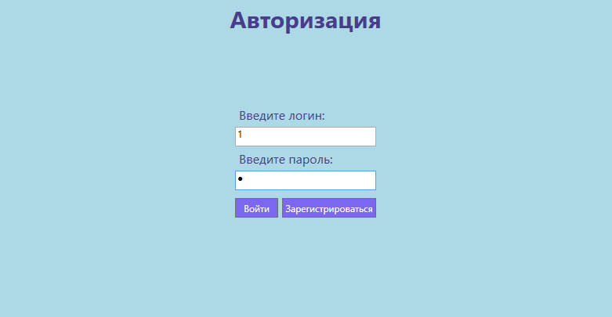

Рис. 1 «Страница авторизации»

После авторизации (исполняемый «.exe» файл) появится страница «Меню» с возможностью перехода на страницы «Личный кабинет», «Заказы», «Список товаров на складе», «Товары», «Список отдаваемых материалов», «Список отданных материалов» и «Список пользователей».

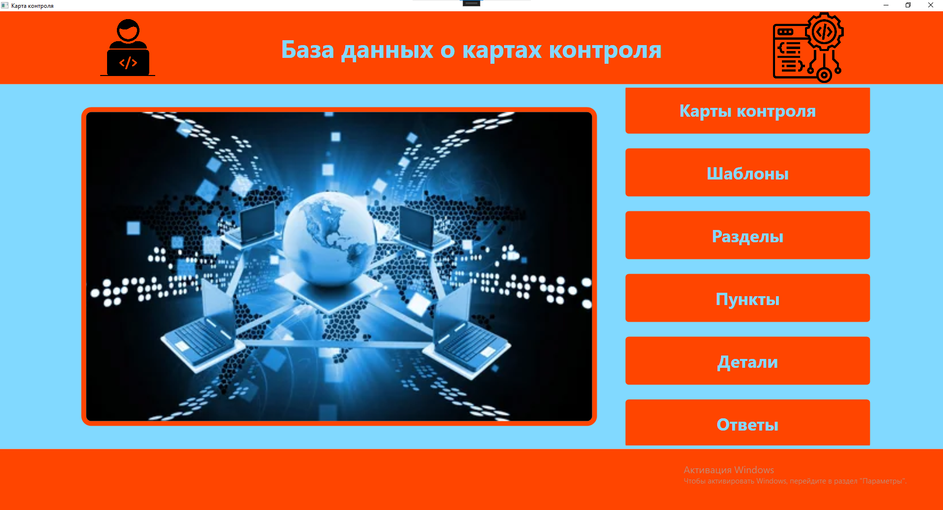

Рис. 2 «Главная страница»

При нажатии в навигационном меню на кнопку «Карты контроля» откроется страница с соответствующим списком карт контроля.

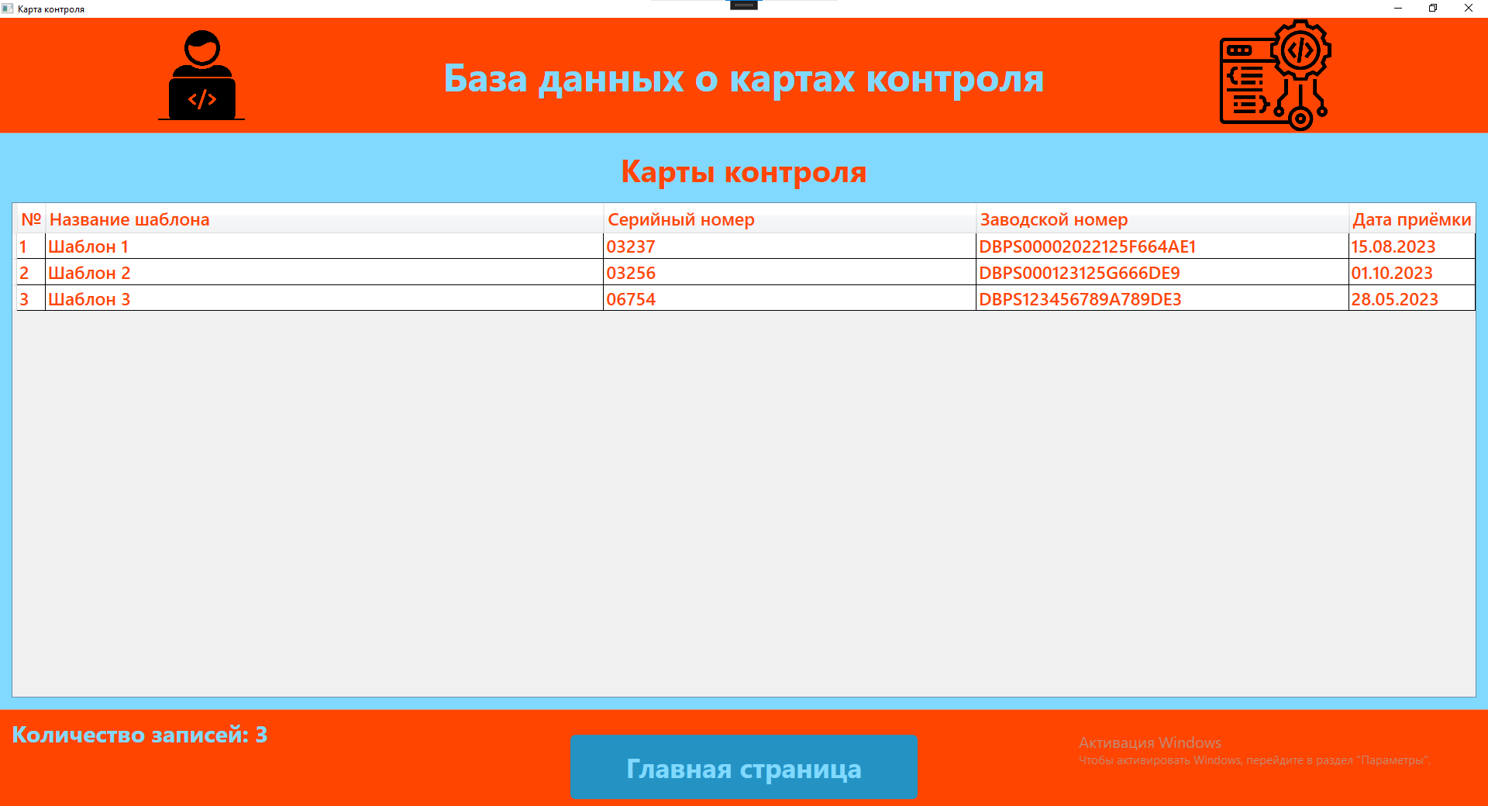

Рис. 3 «Страница карт контроля»

При добавлении информации пользователю необходимо нажать на таблицу правой кнопкой мыши и в контекстном меню выбрать элемент «Добавить». Затем появится страница для добавления с пустыми значениями, которые потребуется заполнить. Обязательные поля: название шаблона, серийный номер, заводской номер и дата приёмки.

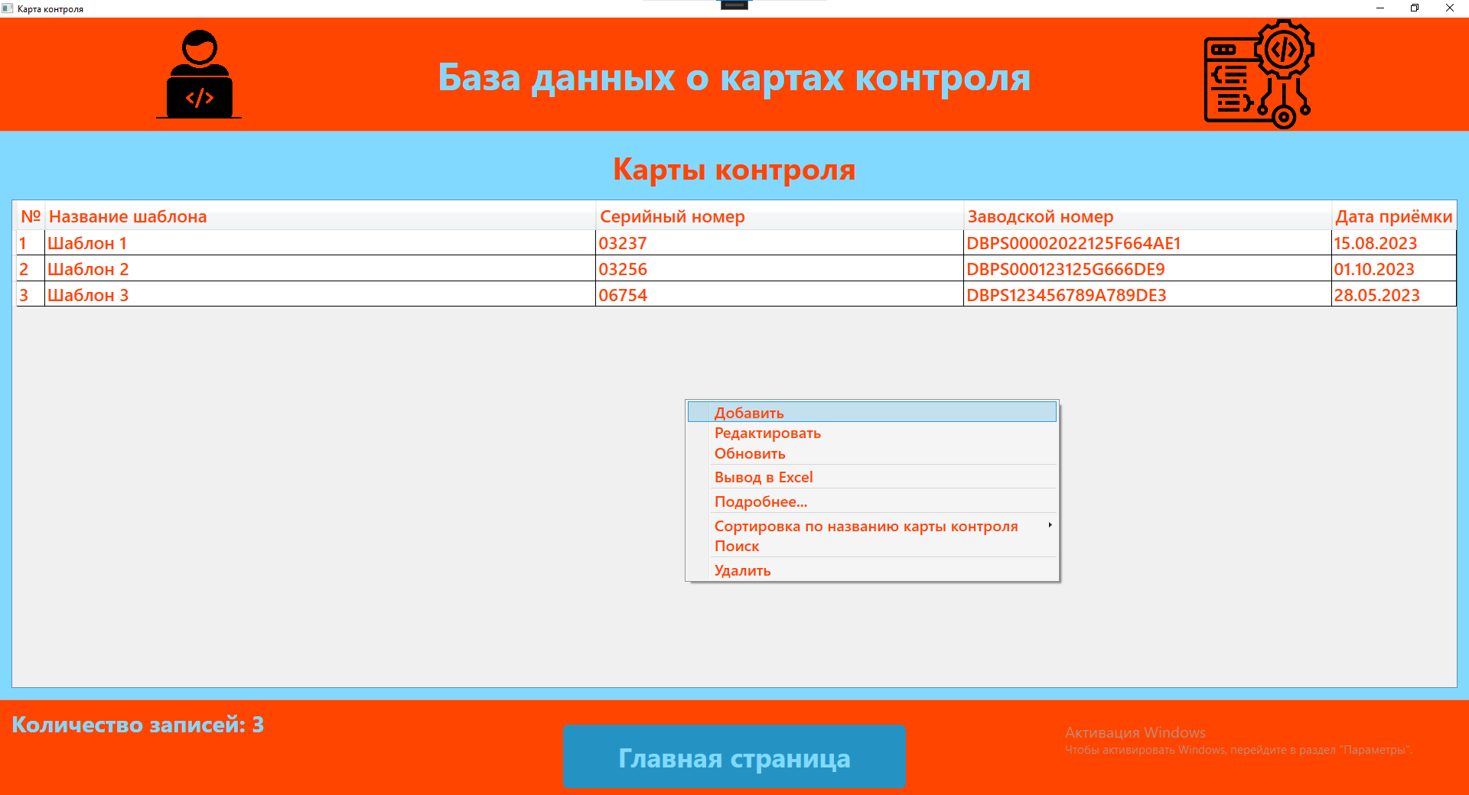

Рис. 4 «Страница карт контроля с вызовом добавления»

Заполним страницу добавления данными.

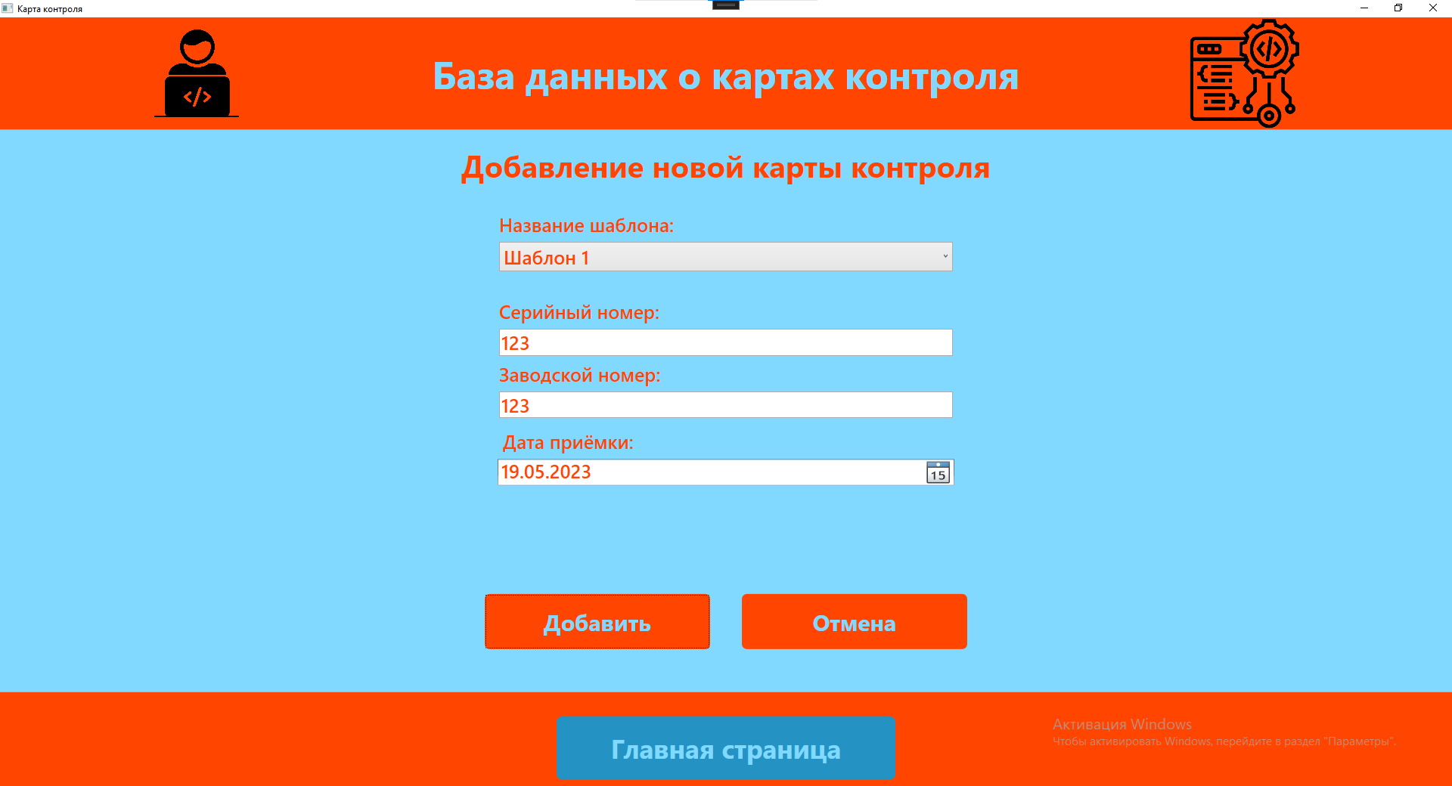

Рис. 5 «Страница добавления карты контроля»

После нажатия кнопки «Добавить» в списке появляется данная запись.

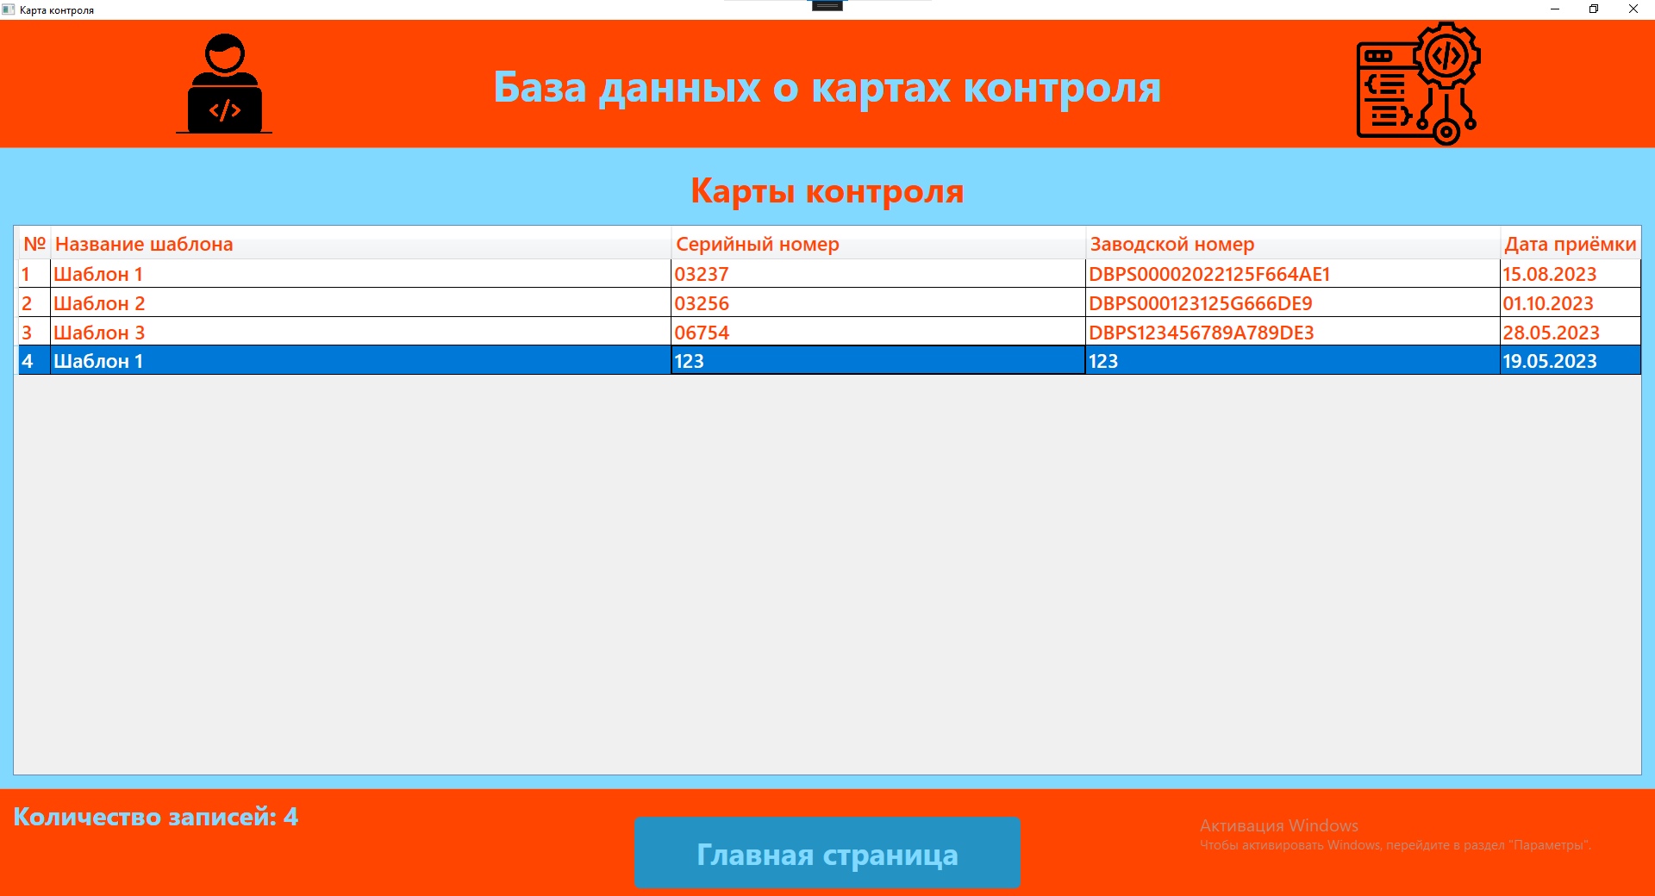

Рис. 6 «Страница карты контроля с добавленной записью»

Чтобы сортировать записи по атрибуту используются вложенное контекстное меню, при нажатии которого выводятся отсортированные данные в таблице, соответствующие условию.

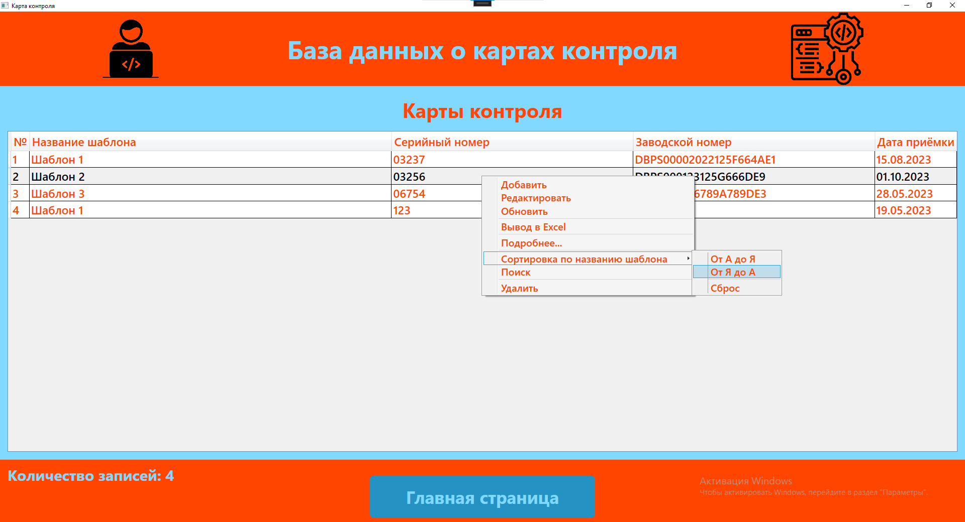

Рис. 7 «Страница карты контроля с вызовом сортировки»

После выбора пункта «От Я до А» из контекстного меню список сортируется по данному критерию.

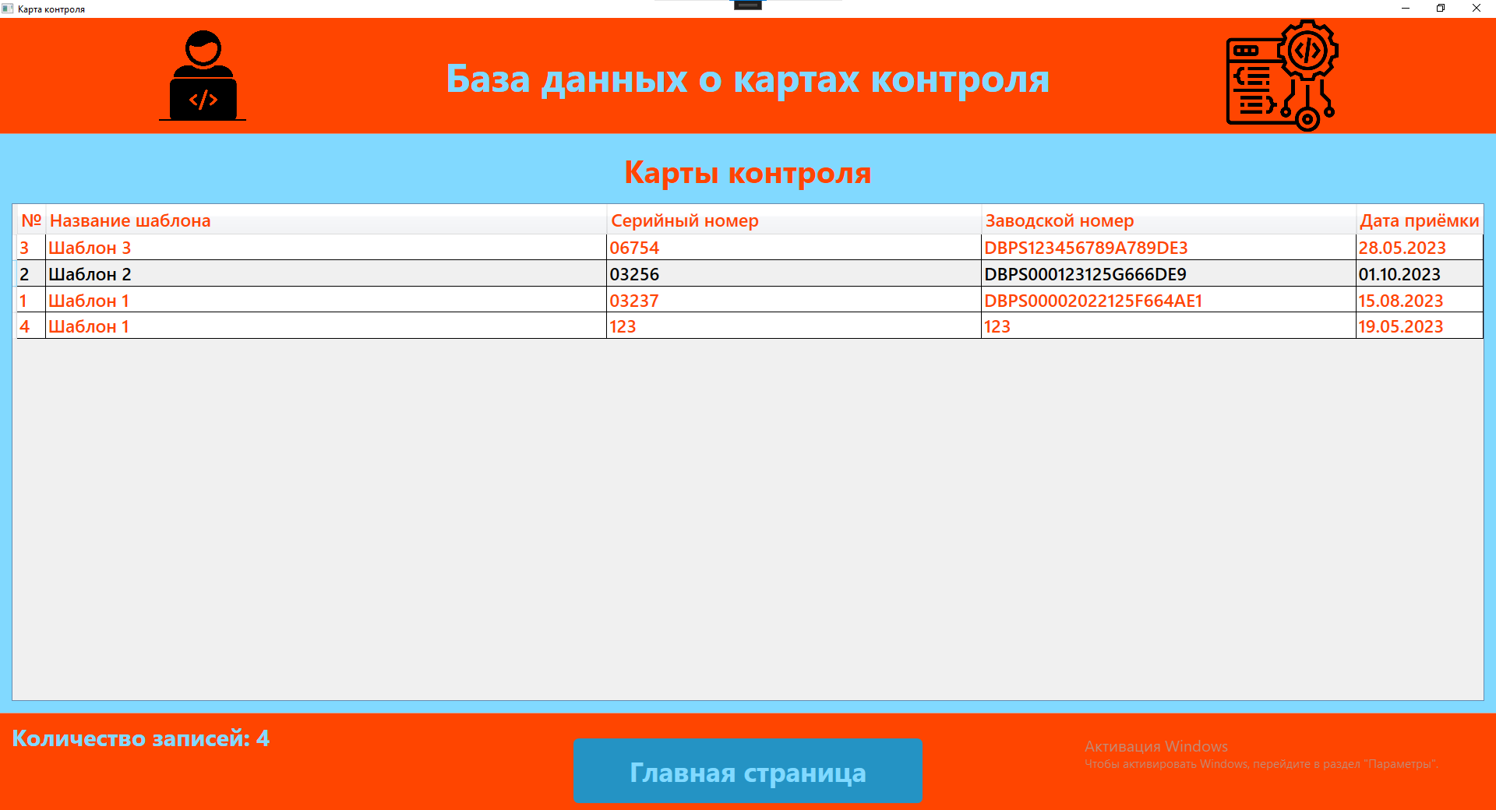

Рис. 8 «Страница карты контроля с сортировкой по названию от Я до А»

В приложении присутствует поиск для нахождения данных по атрибутам таблицы. Чтобы использовать поиск нужно в контекстном меню выбрать пункт «Поиск», после чего откроется поле для ввода. В него нужно ввести цифру, которые присутствуют в названии шаблона.

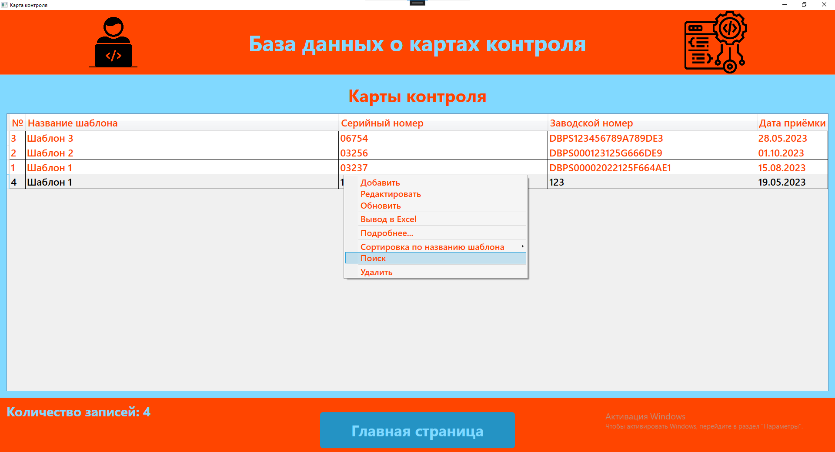

Рис. 9 «Страница карты контроля с вызовом поиска в контекстном меню»

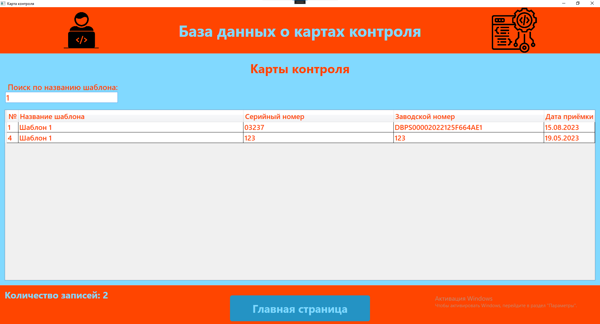

Рис. 10 «Страница карты контроля с поиском»

Чтобы убрать поиск, в контекстном меню нужно нажать пункт «Убрать поиск».

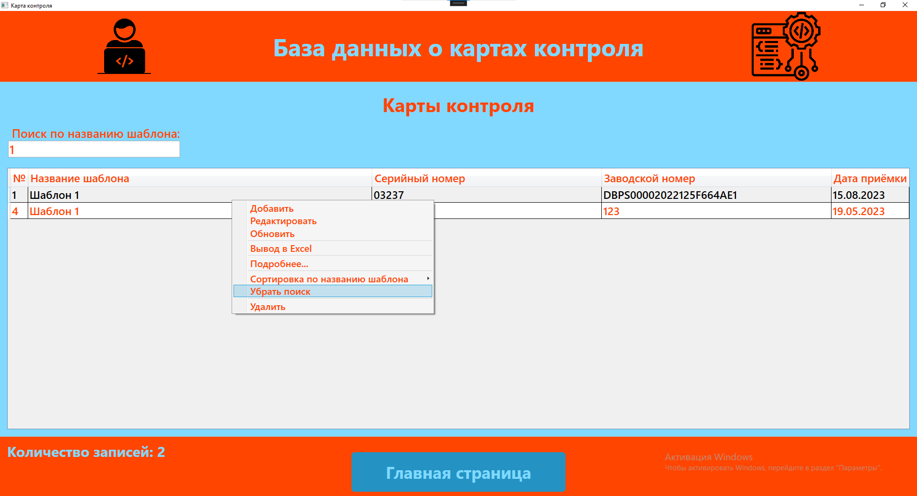

Рис. 11 «Страница карты контроля с вызовом скрытия поиска в контекстном меню»

Чтобы убрать результат операций, пользователю нужно нажать на элемент «Сброс» в контекстном меню в фильтрации или сортировке, или на элемент «Обновить».

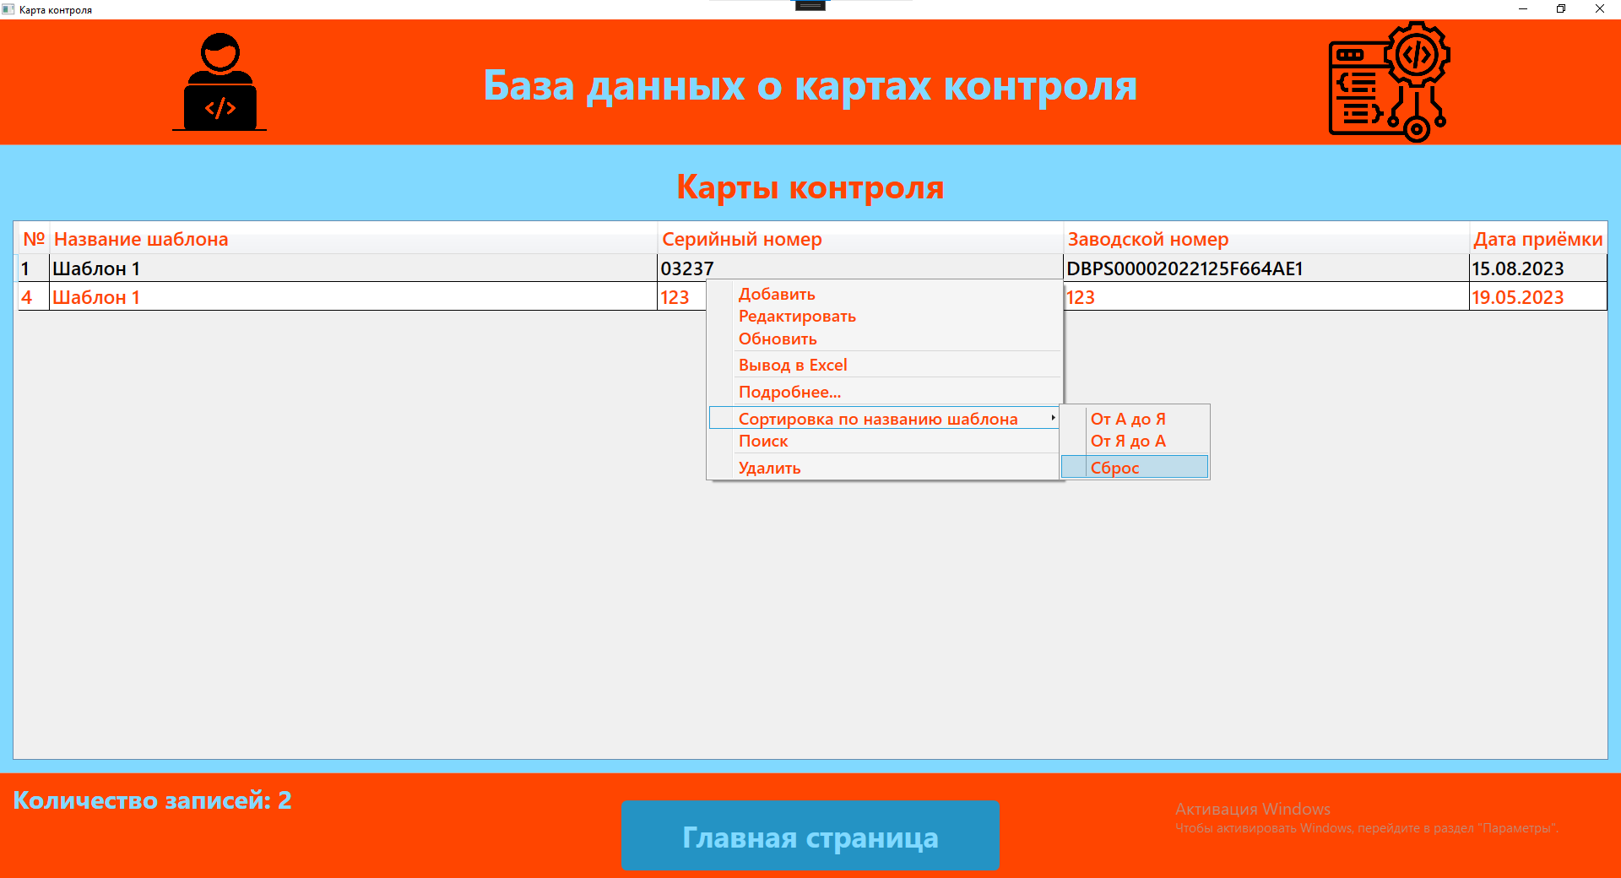

Рис. 12 «Страница карты контроля с вызовом сброса»

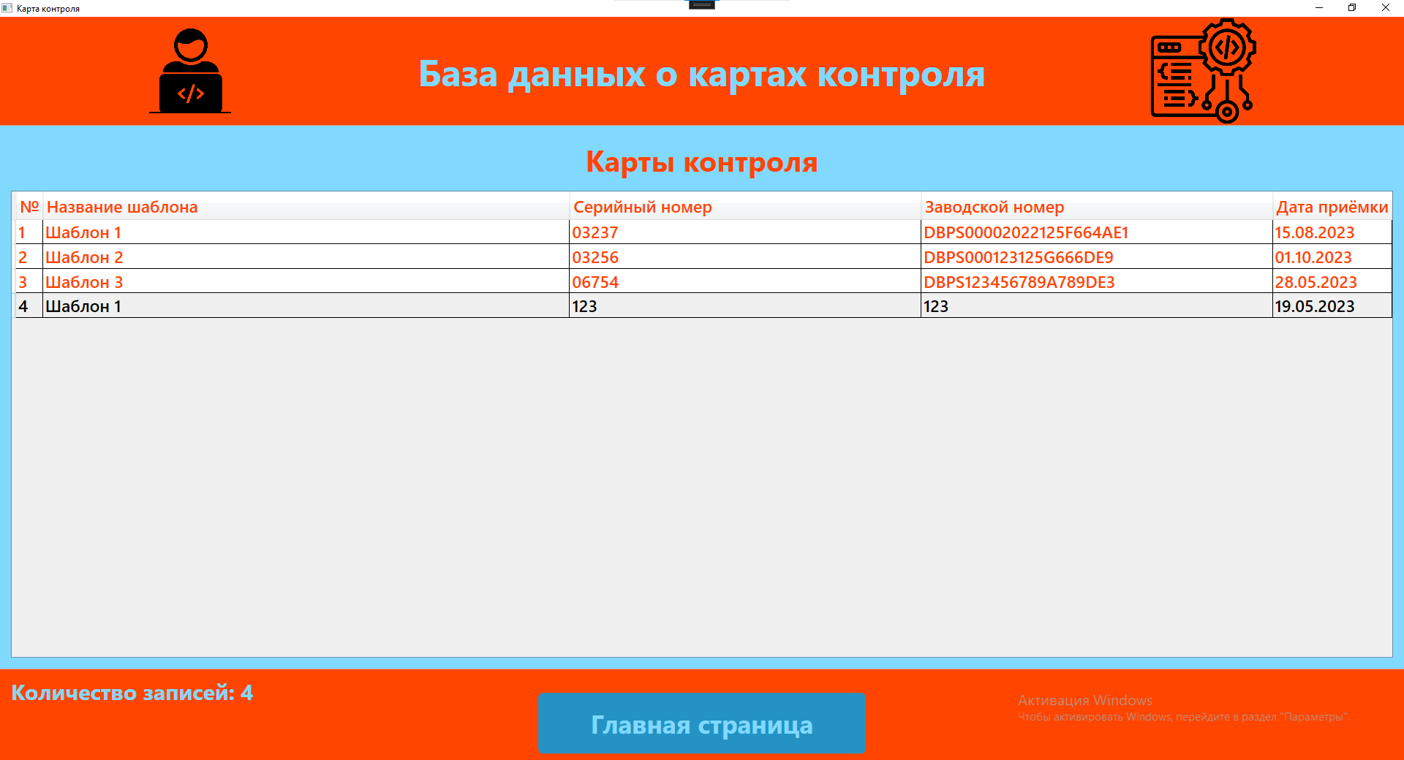

Рис. 13 «Страница карты контроля после вызова сброса»

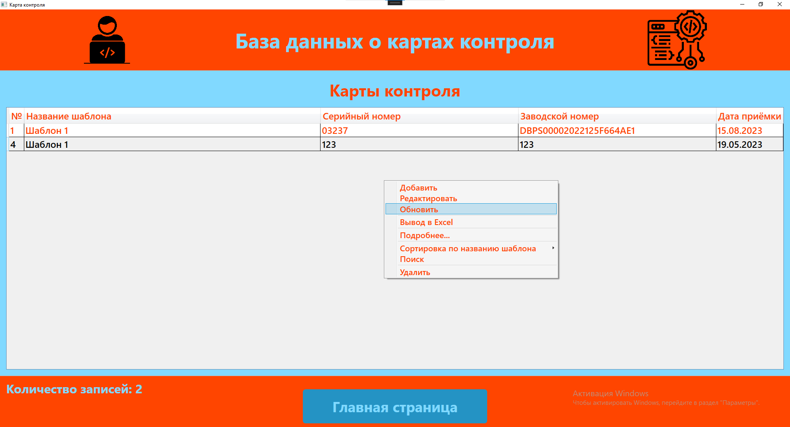

Рис. 14 «Страница карты контроля с вызовом обновления таблицы»



Рис. 15 «Страница карты контроля после вызова обновления таблицы»